Recuperação paralela – 9° ano

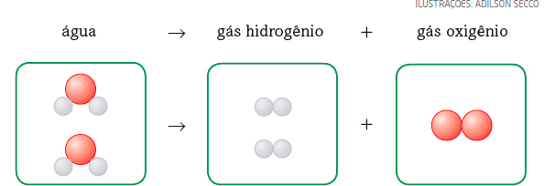Observe a equação abaixo e responda às questões de 1 à 4. Esferas de mesma cor representam elementos iguais, e esferas de cor diferentes representam elementos diferentes.

1. Indique quantos produtos são observados nessa equação.

a)1

b)2

c)3

d)4

2. Indique o número de reagentes presentes na equação.

a)2

b)1

c)3

d)4

3. Quantas substâncias simples são observadas?

a)1

b)2

c)4

d)5

4. Quantas substâncias compostas são observadas?

a)2

b)1

c)3

d)0

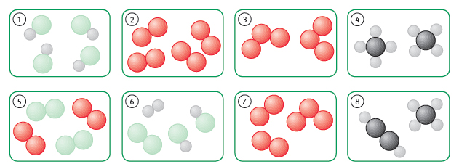Analise as imagens abaixo e responda às questões de 5 à 7. Esferas de mesma cor representam elementos iguais, e esferas de cor diferentes representam elementos diferentes.

5. Indique o número de substância pura simples, observada na representação acima.

a)1

b)2

c)3

d)4

6. Indique o número de substância pura composta, observada na representação acima.

a)2

b)1

c)3

d)4

7. Indique o número de misturas observadas na representação.

a)1

b)2

c)3

d)4

8. Os termos substância simples, substância composta e mistura de substâncias se aplicam, respectivamente:

a) à água, ao ar e ao cobre.

b) ao cobre, à água e ao ar.

c) ao ar, ao cobre e à água.

d) a água, ao cobre e ao ar.

e) ao ar, à água e ao cobre.

9. Classifique em verdadeira ou falsa cada afirmação.

I. O ouro 18 quilates é classificado como uma solução (mistura homogênea).

II. O ar atmosférico com poeira constitui uma mistura homogênea.

III. O granito é um exemplo de mistura heterogênea.

IV. O sangue constitui uma mistura homogênea.

A sequência correta é:

a) V – F – F – V.

b) V – V – F – V.

c) V – F – V – F.

d) F – V – F – F.

e) F – V – V – V.

10. Os materiais água (I), vinagre (II) e azeite (III) são adicionados em dois recipientes na ordem a seguir.

Recipiente A: I, II e III  
Recipiente B: I, III e II

O número de fases nos recipientes A e B são, respectivamente:

1. 1 e 2
2. 3 e 2
3. 2 e 3
4. 3 e 3

11. Analise as afirmativas a seguir.

I. O leite é uma substância pura.  
II. O gás carbônico e o oxigênio formam uma mistura homogênea.  
III. O aço é uma mistura homogênea.  
IV. O álcool etílico (70% v/v) é uma substância pura.

Estão corretas as afirmativas:

a) I e IV.  
b) II e IV.  
c) I e II.  
d) II e III.

12. Relacione corretamente a mistura (coluna 1) com o número de fases (coluna 2).

|  |  |
| --- | --- |
| Coluna 1 | Coluna 2 |
| I. Água, acetona, granito, areia e gelo | a. monofásica |
| II. Água, etanol e limalha de ferro | b. bifásica |
| III. Água, sal e açúcar | c. trifásica |
| IV. Água, sal, gelo e areia | d. tetrafásica |

Os correspondentes corretos são:

a) I.b, II.a, III.c, IV.d  
b) I.d, II.b, III.a, IV.c  
c) I.c, II.d, III.b, IV.a  
d) I.a, II.c, III.d, IV.b

13. Adicionando-se excesso de água à mistura formada por sal de cozinha, areia e açúcar, obtém-se um sistema:

**a)**homogêneo, monofásico;

**b)** homogêneo, bifásico;

**c)** heterogêneo, monofásico;

**d)** heterogêneo, bifásico;

**e)** heterogêneo, trifásico.

14. A água destilada é um exemplo de:

**a)**substância simples.

**b)** composto químico

**c)**mistura homogênea.

**d)** elemento químico.

**e)** mistura heterogênea.

15. Colocando-se em um frasco quantidades iguais de álcool etílico e água destilada, teremos:

**a)**um sistema bifásico.

**b)** uma solução (mistura homogênea).

**c)**uma espécie química.

**d)** um sistema heterogêneo.

**e)** uma substância resultante.